 | 1º Ciclo Superior Desarrollo de Aplicaciones Web  Bases de Datos  3ª Evaluación de BAE (9 de junio de 2022)  Apellidos: …………………………….. Nombre: ………………. | 

Teoría: Hacer el cuestionario que hay en EVAGD (1 punto)

Ejercicio práctico : (5 puntos)

En la granja experimental que tiene el Cabildo en la Villa de Garafía se desea mantener información correspondiente a la alimentación que suministra a los animales que son explotados en la misma. El control y seguimiento de la alimentación que se proporciona a cada uno de los animales tiene como objetivo mejorar los resultados sobre la producción de los animales. En este sentido, cada animal sigue una dieta alimenticia en base a una serie de criterios determinados por los veterinarios (necesidades de nutrientes dependiendo del tipo de animal, edad, etc., disponibilidad de los alimentos, coste, etc.). La dieta seguida por cada animal puede ser variada a lo largo de su vida, siendo esta información de interés para los veterinarios. Cada dieta está compuesta por una serie de alimentos que son ingeridos por los animales en diferentes tomas a lo largo del día. En cada toma ingieren unas cantidades determinadas de uno o varios alimentos. A partir de este enunciado se ha obtenido el siguiente modelo conceptual:

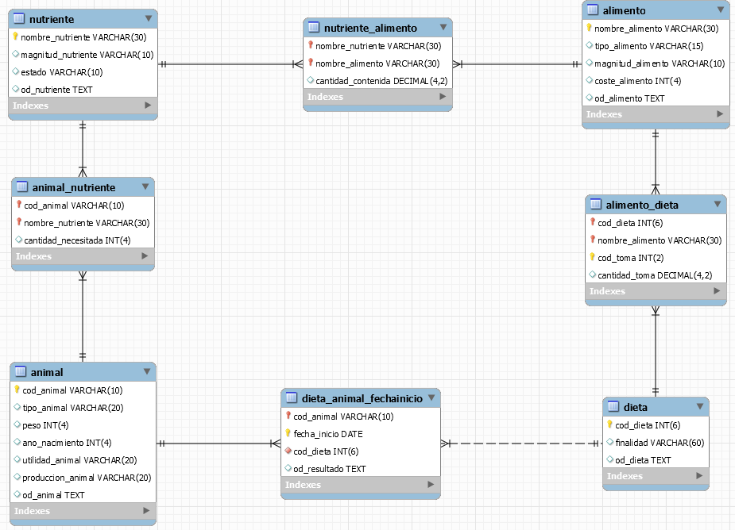

A partir de este enunciado realizar:
1.- GESTIÓN DE PESO: (1,25 puntos cada apartado)
Para gestionar la dieta que le ponemos a los animales, según su peso, crearemos un procedimiento que inicie una nueva dieta para un determinado tipo de animal y su peso.
Si el peso del animal es inferior a un determinado valor (parámetro peso_animal) se asigna, con fecha actual, una nueva dieta (parámetro codigo_de_dieta) para dicho animal con las siguientes opciones, donde utilizarás un SWITCH:
a.- Poner: Si el peso del animal es menor que el peso medio de los animales de ese tipo, le ponemos una dieta de crecimiento de este tipo de animal a la fecha de hoy. Por ejemplo,
call procemiento1(‘Poner’, 'Vaca', 350);
compruebo que los 350 kilos que pesa esta vaca es menor que la media de peso de las vacas, en ese caso le pongo a esa vaca o vacas una dieta especial de “Crecimiento de vacas” a la fecha de hoy.
La tabla dieta_animal_fechainicio antes de hacer el call:
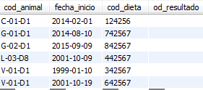
después de ejecutar el procedimiento sería:
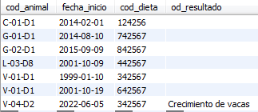
Tienes que comprobar que se ha insertado, la comprobación se hacer directamente cuando ejecutas el procedimiento.
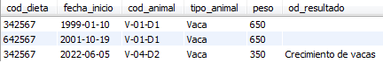
b.- Gordos: vamos a comprobar los animales que llevan una dieta y están gordos, pero sólo de los animales cuyo peso sea mayor que el peso promedio de los animales según su tipo. En ese caso ponemos en el campo ‘od_resultado’ la frase “QUITAR DIETA”.
Por ejemplo si quiero ver las gallinas que pesan más de la media de todas las gallinas, sería
call procedimiento1('Gordos', ‘Gallina’);
Compruebo que el peso promedio de las gallinas:
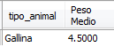
Por tanto están gordos todos los animales que pesen más que estos promedios, y les pongo en el campo ‘od_resultado’ la frase “QUITAR DIETA”. Para comprobarlo sale automáticamente el siguiente resultado:
Antes de actualizar:
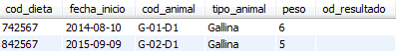
Tienes que comprobar que se ha insertado, la comprobación se hacer directamente cuando ejecutas el procedimiento.
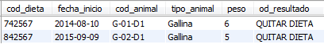
c.- Coste: Me interesa saber el gasto que tengo de alimentos en la dietas de los animales, según la cantidad de toma del mismo. Utiliza un bucle WHILE para recorrer desde la cantidad de toma entrada con procedimiento hasta 1.
Por ejemplo:
call ejercicio2c(‘Coste’, ‘Forraje’, 10);
me da lo que he gastado en las dietas que llevan forraje donde las cantidades de tomas son menores o iguales a 10. Es decir lo que cuesta el Forraje con cantidades de toma igual a 10, más lo que cuesta el Forraje con cantidades de toma igual a 9, lo que cuesta el Forraje con cantidades de toma igual a 8, …, hasta 1.
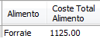
En cualquiera de los casos de todo el procedimiento que salga un listado con el resultado de lo que se pide.
(PANTALLAZO del procedimiento y de la ejecución en todos los casos)
2.- GESTIÓN DE DIETAS: (1,25 puntos)
Vamos a ver las dietas que lleva cada animal dependiendo de su peso. Para ello crea una tabla que guarde el código del animal, la dieta que lleva, así como lo que pesa y que tipo de animal es, con los campos id (entero y autoicremental), cod_animal (varchar (10)), tipo animal (varchar(20)), cod_dieta (entero) y peso (entero). La tabla se llama “animal_dieta_temporal”.
- Hacer un listado el código del animal, el tipo de animal y el código de la dieta que sigue para todos los animales que pesen 30 Kilos o más.
Dando como resultado:
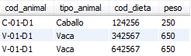
- A continuación de mostrarlos, que borre los animales que se mostraron de la tabla ‘animales’. En este ejemplo borraría el caballo y la dos vacas de la tabla anterior.
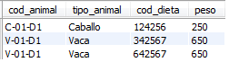
- Cuando intenta borrar los animales, salta el trigger y antes de borrarlos que copie en la tabla “animal_dieta_temporal” el cod_animal, tipo animal y peso.
Por su importancia, NO quiero que nadie esté utilizando la tabla mientras se introducen los nuevos datos en la tabla “animal_dieta_temporal”. Una vez hecha la transacción que se pueda utilizar otra vez dicha tabla.

(Esta pregunta también es la nota de la Actividad Evaluable 3, pero utilizando un procedimiento para borrar que haga saltar al trigger)

